โครงการโรคมือ เท้า ปาก ในเด็กก่อนวัยเรียน ของศูนย์พัฒนาเด็กเล็กบ้านดุซงญอ
ประจำปีงบประมาณ พ.ศ. 2560
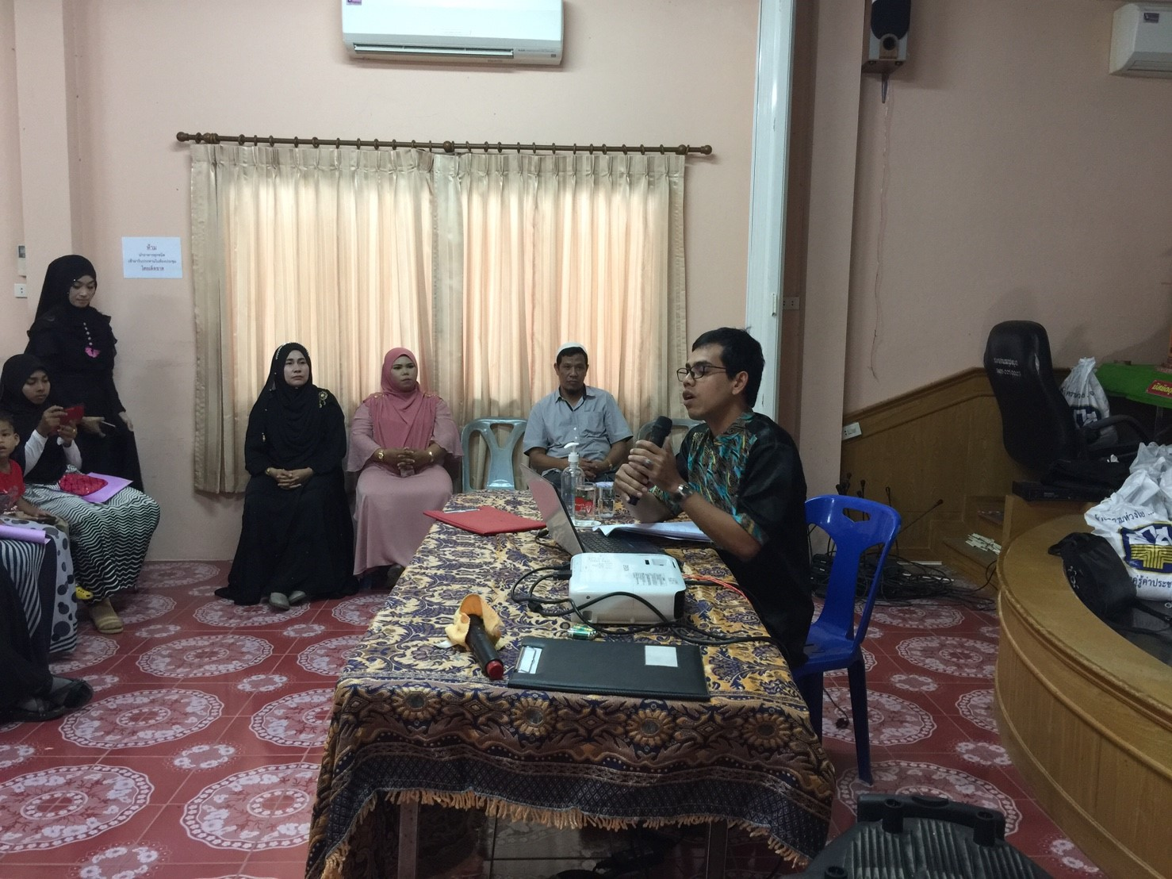

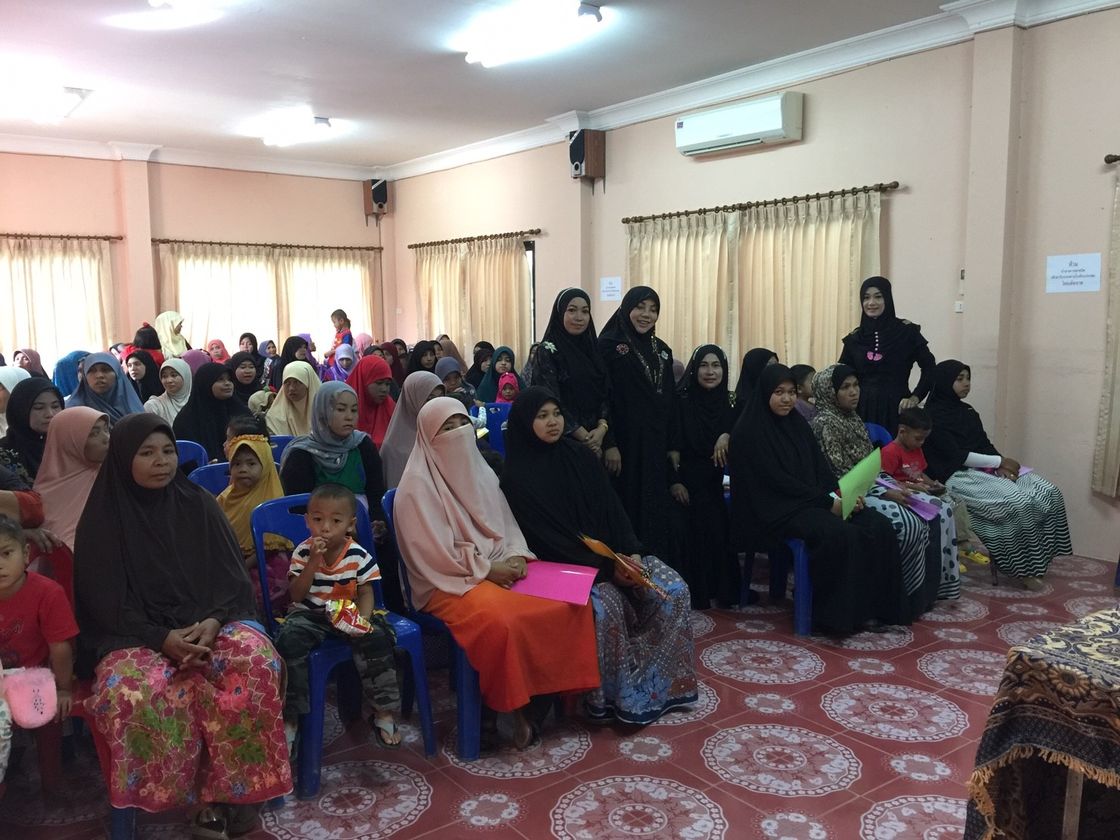

โครงการโรคมือ เท้า ปาก ในเด็กก่อนวัยเรียน ของศูนย์พัฒนาเด็กเล็กบ้านดุซงญอ
ประจำปีงบประมาณ พ.ศ. 2560
